Nanodalelių dydžio ir dzeta potencialo matuoklis
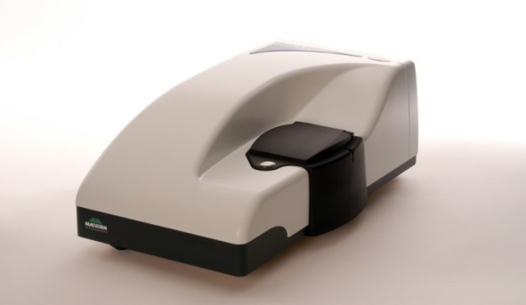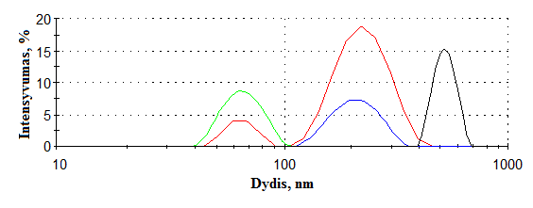
Gamintojas: Malvern
Modelis: Zetasizer Nano ZS
Tyrimo metodas: Išsklaidytos šviesos intensyvumas yra susijęs su tirpale esančių makromolekulių ar nanodalelių matmenimis ir forma, o šviesos intensyvumo fluktuacijos laike – su difuzijos koeficientu. Dinaminė šviesos sklaida (DLS) skirta makromolekulių (nanodalelių) dydžiui įvertinti, lazerinė mikroelektroforezė – zeta potencialui matuoti. Zetasizer Nano ZS komplekte yra automatinis titratorius.
Nustatomi rodikliai
- Makromolekulių (nanodalelių) difuzijos koeficientas
- Makromolekulių (nanodalelių) dydis (hidrodinaminis spindulys R_{h}) ir jų pasiskirstymas
- Makromolekulių (nanodalelių) zeta potencialas
Kontaktinis asmuo:
- Prof. (HP) dr. Ričardas Makuška
- ricardas.makuska@chf.vu.lt
- tel. nr. 2193227
- kab. nr. 255
Paslaugos vykdytojas:
- J.m.d. Česlav Višnevskij
- neoximik@gmail.com
- tel. nr. 8 655 00390
- kab. nr. 249
Kaina:
- nanodalelių dydis 30,98 €,
- dzeta potencialas 72,40 €

